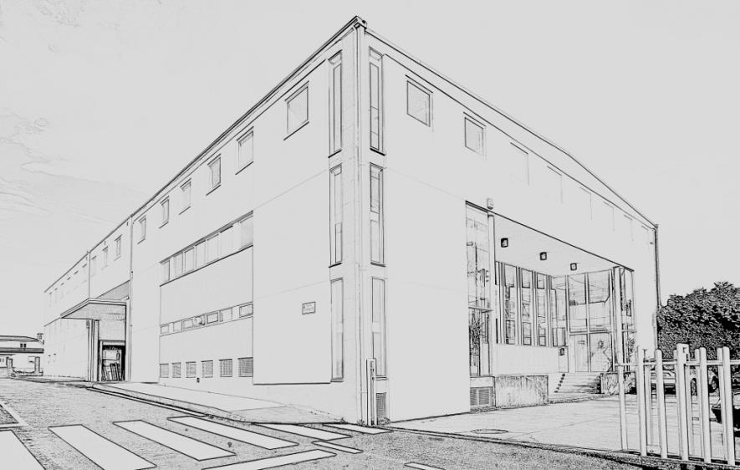

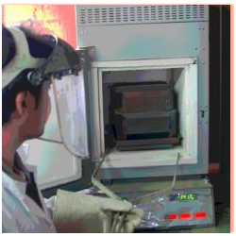


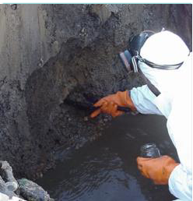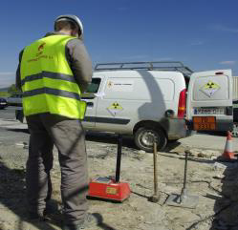
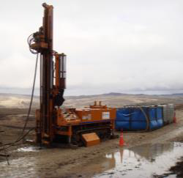
SEDE CENTRAL: DELEGACIÓN SANTIAGO: Polígono de La Gándara, Polígono del Tambre
Avenida del Mar Nº123, Vía Copérnico,Nº 26,
15570, Narón (A Coruña) 15890 Santiago de Compostela Tfno: 981 37 11 36 Fax: 981 37 11 04 Tfno: 981 52 11 95 Fax: 881 97 50 92
E-mail : cye@controlyestudios.com Web : www.controlyestudios.com
I N D I C E:
1.- OBJETO Y ALCANCE DE LOS TRABAJOS
2.- MEDIDAS PARA GARANTIZAR LA CALIDAD DEL SERVICIO 3.- PLAN DE CONTROL VALORADO
4.- CONDICIONES PARTICULARES

1.- OBJETO Y ALCANCE DE LOS TRABAJOS
El objeto del presente documento es definir el Plan de Control de Calidad de las Obras indicadas anteriormente y valorarlo económicamente.
A la hora de redactar el Plan de control y establecer el número, tipo de ensayo, pruebas de control de calidad de materiales e instalaciones se han seguido las Disposiciones, Reglamentos e Instrucciones de Obligado Cumplimiento, así como el Pliego de Condiciones del Proyecto Constructivo, no obstante CYE CONTROL Y ESTUDIOS, estará a lo que disponga la Dirección de obra, en cuanto a la realización de otros ensayos o pruebas, diferentes o complementarios.
Para la redacción del Plan de control se han seguido las Disposiciones, Reglamentos e Instrucciones siguientes:

Nº | Documentación de referencia
1 | PG-3 vigente
2 | Norma 6.1 IC “Secciones de Firme”
3 | Instrucción EHE “Instrucción de Hormigón Estructural”
4 | Pliego de Prescripciones Técnicas Generales para la recepción de cementos RC-08
5 | Pliego de Prescripciones Técnicas Particulares del Proyecto
6 | Recomendaciones para el Control de Calidad en Obras de Carreteras
7 | O.C. 20/2006 sobre recepción de obras de carreteras que incluyan firmes y pavimentos
8 | N.S. 5/2006 sobre explanaciones y capas de firme tratadas con cemento
9 | N.S. 2/2007 sobre los criterios de aplicación y de mantenimiento de las características de la señalización horizontal
10 | Pliego de recepción para tuberías de saneamiento de poblaciones
11 | Manual para el proyecto y ejecución de estructuras de suelo reforzado
12 | Normas UNE, EN, NLT y ASTM
La filosofía de este Plan de Control presenta una doble vertiente:
- La prevención de fallos de calidad, programándose aquellos ensayos de control considerados como críticos, los cuales si se produce un resultado fuera de especificación o no conforme puede llegar a afectar a la correcta ejecución y durabilidad de las obras.
Debido al carácter eminentemente preventivo de los ensayos, se realizarán, siempre que sea posible, antes de su colocación, p. ej.: mediante ensayos previos o característicos.
CYE CONTROL Y ESTUDIOS se compromete a realizar los ensayos en el momento oportuno, para que las decisiones que se derivan de su resultado se puedan tomar sin dilaciones innecesarias y sin repercusiones negativas para la Propiedad, para lo cual se establecerán los protocolos de comunicación entre la Dirección de Obra, Contratista y CYE, al objeto de conocer con anterioridad la programación de obra para fijar la organización del Control.
- Para cada partida, se programa un número de ensayos e pruebas necesarias para que la muestra resulte representativa del lote objeto de examen y se pueda tomar la decisión de aceptar o rechazar un lote con un alto nivel de confianza, es decir, que a través de las muestras se pueda inferir estadísticamente el comportamiento de la población con un bajo porcentaje de error.
El alcance del control de calidad será el siguiente:
- ENSAYOS:
- Organización y realización, de la toma de muestra de materiales y unidades de obra, según una sistemática estudiada previamente para cada material o unidad, definiéndolas convenientemente en entidad y número para que sean suficientemente representativas. Ejecución de ensayos "in situ", cuando proceda.
- Identificación, custodia y conservación de muestras.
- Envío y transporte a laboratorio de las muestras en condiciones adecuadas.
- Realización de los ensayos por personal cualificado, con redacción y cumplimiento de todos los partes de ensayo en sus impresos correspondientes.
- PRUEBAS:
- Supervisión de las pruebas de servicio y funcionamiento por personal Técnico de CYE especialista, en presencia del Instalador que será el encargado de efectuarlas. CYE aportará los equipos de medición calibrados. Los medios auxiliares serán por cuenta del Contratista o Instalador.
2.- MEDIDAS PARA GARANTIZAR LA CALIDAD DEL SERVICIO
2.1.- ACREDITACIONES Y RECONOCIMIENTOS DE LA EMPRESA

CYE, CONTROL Y ESTUDIOS, S.L. se encuentra habilitado por la Xunta de Galicia e inscrito en el Registro General del CTE.  La sede central como LECCE con Nº GAL-L-005 en las siguientes áreas de actuación: Ensayos de hormigón y sus componentes (EH), Ensayos de acero (EA), Ensayos de geotecnia (GT), Ensayos de viales (VS), Ensayos de pruebas de servicio (PS) y Ensayos de obras de fábrica y albañilería (EFA); y como ECCE con Nº GAL-E-013.  La delegación de Santiago como LECCE con Nº GAL-L-061 en las siguientes áreas de actuación: Ensayos de hormigón y sus componentes (EH), Ensayos de geotecnia (GT), Ensayos de viales (VS). | 
La sede central está acreditada como Laboratorio de ensayos por la ENTIDAD NACIONAL DE ACREDITACIÓN (ENAC), conforme a los criterios recogidos en la Norma UNE EN ISO/IEC 17025:2005 para la realización de ENSAYOS DE HORMIGÓN, ACEROS CORRUGADOS, ÁRIDOS Y BALASTO, establecidos en el Anexo I de la NT-54 según la acreditación nº 284/LE 613 (en la página www.enac.es se puede visualizar el alcance de acreditación). | 
CYE Control y Estudios dispone del Sello de PYME INNOVADORA otorgado por el MINISTERIO DE ECONOMÍA Y COMPETITIVIDAD DEL GOBIERNO DE ESPAÑA, conforme a los criterios recogidos en la Orden Ministerial ECC/1087/2015, para la regulación del sello de PYME innovadora, dependiente de la Dirección General de Innovación y Competitividad, y pertenencia al registro de PYMES Innovadoras con validez, ampliable, hasta el 31 de Diciembre de 2018. | 
La sede central dispone del Certificado de Registro de Empresa en referencia a su sistema de Calidad según la Norma UNE-EN ISO 9001:2015 con el número ER- 0331/2003 | 
La sede central dispone del Certificado de Gestión Medioambiental según la Norma UNE-EN ISO 14001:2015 con el número GA-2003/0073 | 
La sede central dispone de Sistema de Gestión de la I+D+i conforme a la norma UNE 166002:2014, Certificado por AENOR con el número IDI-0028/2011 | 
La sede central es centro adherido al Sistema de Gestión y Auditoría Ambiental (Reglamento 1221:2009 EMAS III) | 

Acreditación ENAC
Desde la entrada en vigor de la Ley Ómnibus 25/2009, los laboratorios de ensayos (LECCE) y las entidades (ECCE) para el control de la calidad de la edificación según el RD 410/2010, deben presentar ante el organismo competente de la Comunidad Autónoma, una Declaración Responsable en la que manifiesten bajo su responsabilidad que cumplen con los requisitos exigibles para el ejercicio de la actividad, eliminándose de esta manera, las acreditaciones oficiales que venían existiendo hasta la fecha.
De ahí que en la actualidad, el elemento diferenciador de un laboratorio de control de calidad sea acreditarse con carácter voluntario por la Norma UNE EN ISO 17025:2005, ante el único Organismo Acreditador que existe en España y que es la Entidad Nacional de Acreditación (ENAC).
CYE lleva más de 10 años siendo evaluado y demostrando su competencia técnica por dicha Institución. En la actualidad somos el primer laboratorio en España
acreditado para la realización de los ensayos de Control de Calidad de la Construcción por la Nota Técnica NT-54 de ENAC.
En el presupuesto se indican aquellos ensayos en los que nos encontramos acreditados por ENAC. Puede informarse sobre las ventajas de contar con un laboratorio Acreditado por ENAC en el siguiente link:
https://www.enac.es/documents/7020/15699/F_INSTITUCIONAL.pdf/01e59307- 50b2-4636-90ea-9f219f570763

2.2.- ALCANCE Y CALIDAD DEL SERVICIO
El objeto y alcance de este documento es establecer un sistema de Gestión de Calidad cuya finalidad es garantizar que cada fase del trabajo se realice conforme a unos criterios de calidad mínimos, cuya consecución se materializa tras el cumplimiento de la normativa y procedimientos internos establecidos que se resumen a continuación.
Las actividades desarrolladas por CYE CONTROL Y ESTUDIOS, comprende la asistencia para la realización de ensayos que necesite la DIRECCIÓN de las obras, durante la todo el período de ejecución de los trabajos que engloban el presente contrato, hasta su liquidación.
El presente documento es de obligado cumplimiento a todo el personal y actividades de CYE CONTROL Y ESTUDIOS, que tengan relación con la Calidad de los productos resultantes de las actividades productivas.
CYE CONTROL Y ESTUDIOS dispone de un control eficaz de toda la documentación, que emana de un robusto Sistema de Calidad que lleva certificado más de una década. El objetivo es protocolizar los trabajos y actividades, con el fin de evitar las indefiniciones e improvisaciones que pudieran dar lugar posteriormente a problemas o deficiencias en la realización de dichas actividades. Los documentos que sustentan la calidad en la empresa son:
- Manual Ambiental y de la Calidad: Documento básico del Sistema de Calidad y de Gestión Ambiental. Su objetivo es describir el Sistema, establecer la política y objetivos generales, definir la estructura organizativa, así como difundir el Sistema implantado a cualquier persona o entidad ajena a CYE.
- Procedimientos Generales. Documentos complementarios al Manual que describen y regulan las actividades derivadas de la aplicación del Sistema implantado, a nivel general. Su objeto es normalizar los procedimientos de actuación y evitar las indefiniciones e improvisaciones que pudieran dar lugar a problemas de Calidad.
- Procedimientos Operativos. Documentos complementarios a los Procedimientos Generales que describen y regulan las actividades derivadas de la aplicación del Sistema implantado en una determinada área o departamento de CYE. Su objeto, al igual que los Procedimientos Generales, es normalizar los procedimientos de actuación y evitar las indefiniciones e improvisaciones que pudieran dar lugar a problemas de Calidad o incumplimientos Ambientales pero en un determinado departamento /área del laboratorio con unas actividades comunes.
- Procedimientos Específicos e Instrucciones de trabajo. Éstos describen y regulan actividades de forma concreta. Suelen contener pautas de actuación y criterios de aceptación y rechazo para el control de las actividades.
- Programa de Gestión Ambiental. Documento en donde se constata la consecución de los objetivos y metas ambientales, mediante la asignación de responsabilidades y el establecimiento de recursos y plazos de consecución.
- Documentación externa. Aquellos donde se define el servicio a partir de los requerimientos del Cliente, por medio de especificaciones, planos, normativa, etc.
2.3.- MEDIOS QUE ASEGURAN LA TRAZABILIDAD Y CALIDAD
CYE, CONTROL Y ESTUDIOS asegura una total confidencialidad de datos y trazabilidad de los mismos, desde el presupuesto y documentación de obra, hasta la entrega final del trabajo, incluyendo captura de datos de cálculo y resultados de ensayo con la ejecución de informes de ensayo.
Esto se realiza con una total garantía de 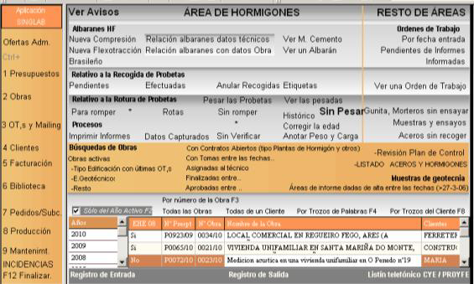seguridad de datos, garantizando así la imposibilidad de ultraje del sistema y la posible pérdida de datos. Así mismo desde la misma aplicación se gestiona las compras y los proveedores, siguiendo los requisitos del sistema de calidad de CYE, CONTROL Y ESTUDIOS.
A través de la aplicación se realiza un seguimiento y se mantiene actualizada la Normativa de ensayo, así como la legislación técnica de aplicación en los trabajos realizados por la CYE, CONTROL Y ESTUDIOS, S.L.; permitiendo un acceso fácil a la Normativa actualizada y comprobación sencilla de la vigencia de una Norma de ensayo. Para conseguir esta actualización se dispone de un servicio externo de actualización de Normativa de ensayo.
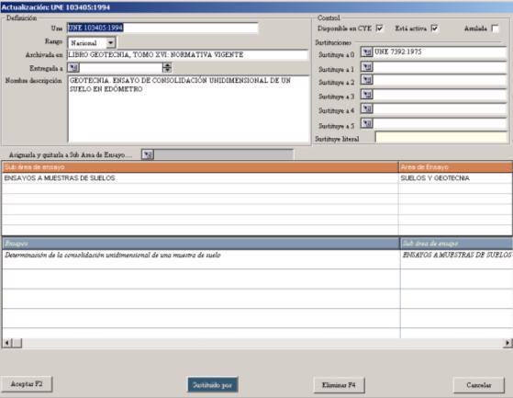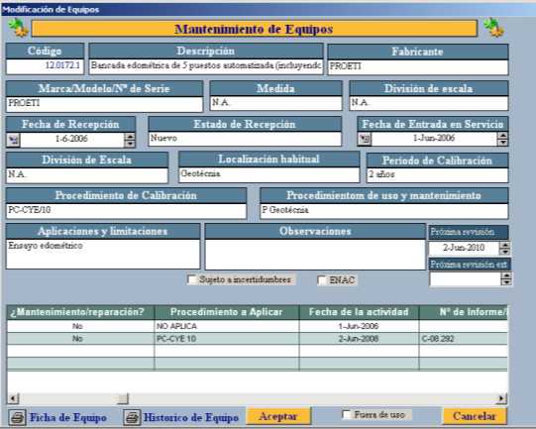
De la misma manera y con el afán de conseguir ensayos fiables y producir resultados consistentes el sistema de calidad, incluye en su gestión, tal y como hemos comentado con anterioridad, un control exhaustivo de calibración y verificación de sus equipos.
Se gestionan los ensayos de laboratorio, desde la toma de muestra de material, hasta la edición del informe de resultados, y posteriormente su tratamiento administrativo.
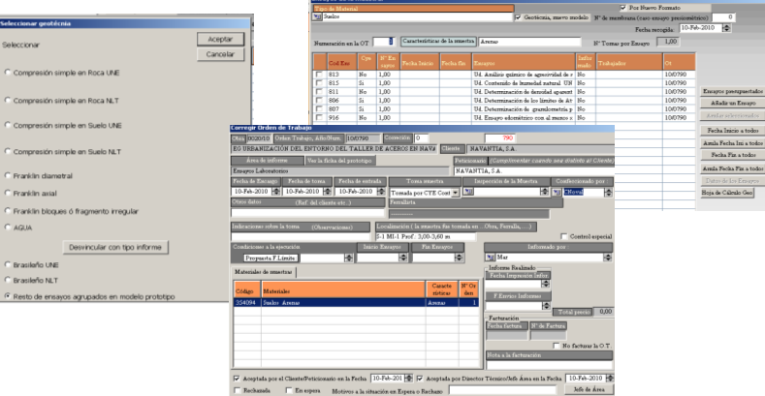
A través de las pantallas que se muestran, se garantiza la trazabilidad desde la toma de muestra, conociendo en todo momento, persona que realiza la toma, quien realiza los ensayos (sólo realizará cada ensayo los trabajadores debidamente cualificados), así como, quien edita el informe, las fechas y tiempos de espera en cada uno de los procesos. En la realización de los ensayos, los equipos se encuentran automatizados y con captura directa de datos por lo que se eliminan posibles errores de toma, tratamiento y edición de datos.
El sistema y la política de seguridad informática, asegura la realización de copias de seguridad diarias permitiendo el almacenamiento remoto. Así mismo, todos los equipos trabajan contra un servidor central garantizando que no se pierda ninguna información siendo todas ellas grabadas en la copia de seguridad diaria.
2.4.- INSTALACIONES Y TECNOLOGÍA DE ÚLTIMA GENERACIÓN 2.4.1.- TECNOLOGÍA Y EQUIPOS DE LABORATORIO
CYE CONTROL Y ESTUDIOS ubica su sede central en el P.I. de la Gándara, Avda. del Mar nº 123 en Narón (A Coruña) y dispone de una Delegación en Santiago de Compostela.
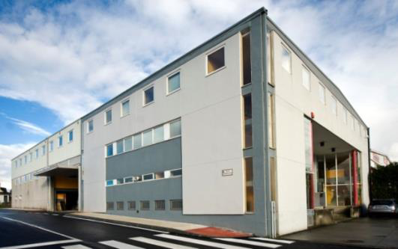
OFICINAS CENTRALES
La sede central consta de unas instalaciones que ocupan más de 1.600 m2 de superficie con áreas de Oficina Técnica, Administración, Instalaciones complementarias y el Laboratorio propiamente dicho (1.000 m2).
Por su parte la Delegación de Santiago de Compostela presenta unas instalaciones que ocupan más de 500 m2 de superficie con áreas de Oficina Técnica, Administración, Instalaciones complementarias y el Laboratorio.
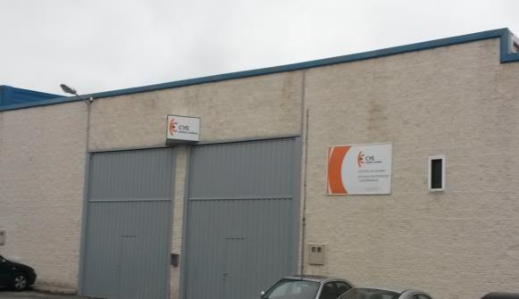
DELEGACION DE SANTIAGO
Tecnología innovadora empleada en el Área de Ingeniería del Terreno
CYE posee de una amplia red de medios propios en esta área, que le permiten realizar los trabajos según unos estándares de calidad, lo que redunda en una mejora de los resultados y un cumplimiento de los plazos. Además dispone de un laboratorio equipado con equipos punteros, lo que permite realizar ensayos triaxiales en suelos y rocas, edómetros, cortes directos en suelos, corte directo sobre discontinuidad de un roca, etc.
5 MÁQUINAS DE SONDEOS VERSÁTILES 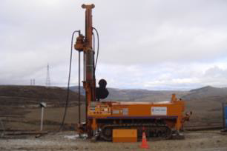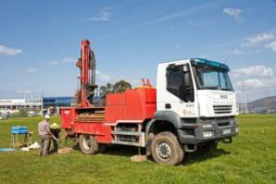
- RL-400 SV SOBRE CAMIÓN IVECO 4X4
- RL-600 SOBRE ORUGAS
- RL-48 SOBRE ORUGAS
- RL-48 SOBRE ORUGAS
- JR- EFMS3 SOBRE TRACTOR
2 EQUIPOS DE PENETRACIÓN CONTINUA DPSH, DPH 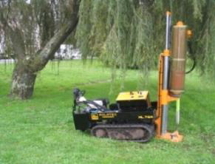
- Equipo ROLATEC ML- 76
- Equipo ROLATEC ML- 76-A.
EQUIPOS ENSAYOS “IN SITU” EN SONDEOS
- Equipo VANE-TEST ELÉCTRICO GEOTECH
- Equipo PRESIODILATOMÉTRICO OYO
- Equipo LUGEON
- Equipo LEFRANC 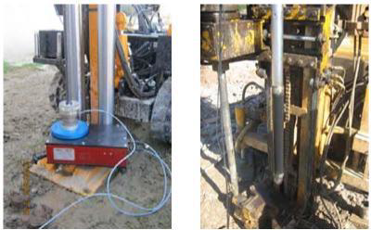
- Bomba GRUNFUS
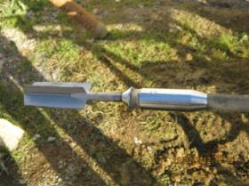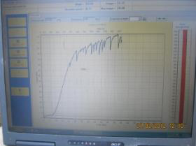
EQUIPAMIENTO AUSCULTACIÓN E INSTRUMENTACIÓN 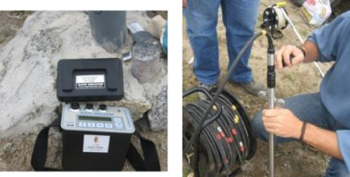
- Equipo de inclinometría DIGITILT
- Línea Continua de Asientos DIGITILT LCA
- Placas de asiento
- Piezómetros
EQUIPAMIENTO VARIADO DE GEOLOGÍA Y GEOTECNIA
- Barrena manual 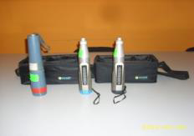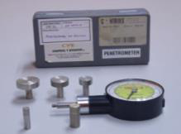
- Vane test de bolsillo
- Penetrómetro de bolsillo
- Esclerómetro tipo Schmidt y yunques de tarado
- Brújulas
- Hidroniveles 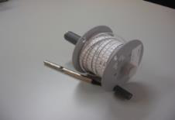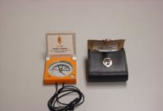
- Placas de carga estática y dinámica
- Analizador de redes: resistividad del terreno
EQUIPO DE TEST DE RESPUESTA TÉRMICA: GEOCUBE
- Equipo para determinar la conductividad y difusividad térmica del terreno en el entorno del sondeo, así como las variaciones de potencia y flujo del ensayo
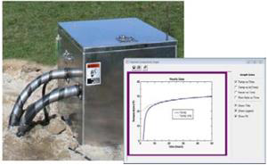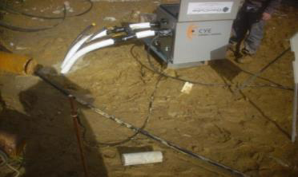
SONDAS ESPECÍFICAS PARA SONDEOS, PERFORACIONES Y POZOS
- Sonda “sidewall small source density
- Sonda “Full wave form sonic” 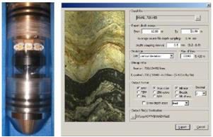
- Sonda “Optical borehole televiewer”:
- Sonda “Acoustic televiewer
- Sondas medidoras de flujo: High Resolution Impeller Flowmeter
- y Heat Pulse Flowmeter
- Sonda de conductividad/temperatura/gamma Natural
- Calibre de tres brazos
- Sondas tomamuestras de agua
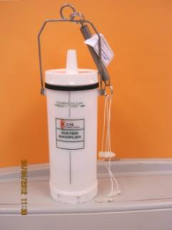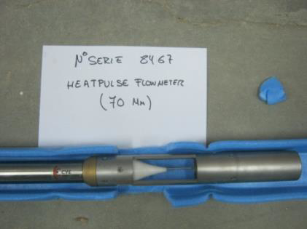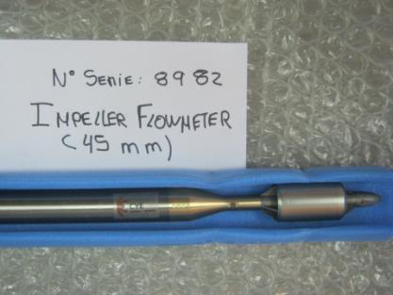
EQUIPOS ESPECIFICOS DE LABORATORIO 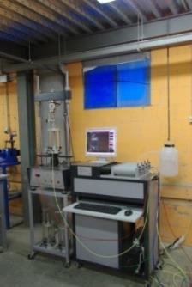
- Equipo Triaxial de Suelos
- Equipo Triaxial de Rocas
- Equipo Portátil de Corte en Rocas
- Equipo de hinchamiento Lambe
- Equipo de carga puntual “Franklin Point Load Test”
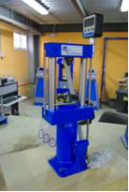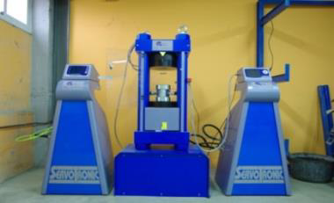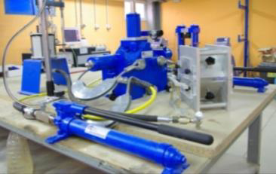
Tecnología innovadora empleada en control de calidad de Obra Civil y Edificación
EQUIPOS SANEAMIENTO Y ABASTECIMIENTO
- Equipo Rovver 125 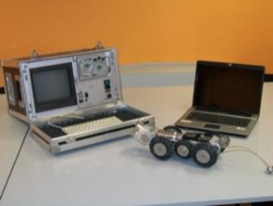
Equipo que permite la inspección de tuberías de saneamiento y abastecimiento de diámetros comprendidos entre 150 – 900 mm. Robot CCTV para inspección visual, autopropulsado con cabezal rotativo, dotado de un sistema de cámara oscilogiratoria que permite la captura de videos para posterior tratamiento y valoración de los datos. Los videos obtenidos son emitidos junto al informe en formato (CD/DVD).
- Bomba Presurizadora Deloule/ Hidro power-line
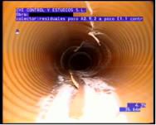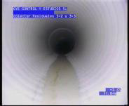
- Obturadores neumáticos (ciego y con bypass) de rangos 200 - 500, 500 - 1.000 y de 1.000 - 1.600 mm con presión de inflado 2,5 bar
- Equipo completo de control de inflado y llenado de tubería
- Compresor de aire y generador trifásicos de 3 kW y 13,5 kVA respectivamente
- Trípode y torno rescatador de personas y elevación de cargas
- Equipos de protección y seguridad (detectores multigas, sondas y autorescatadores de oxígeno químico)
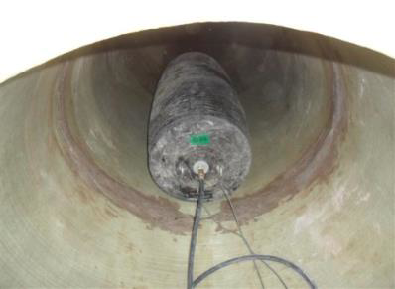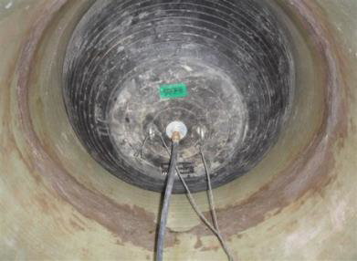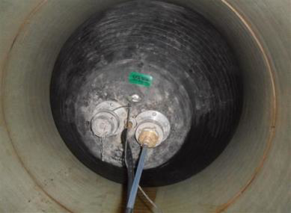
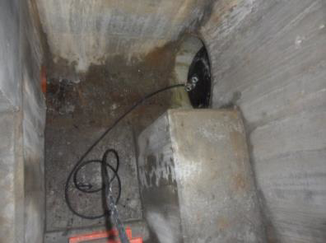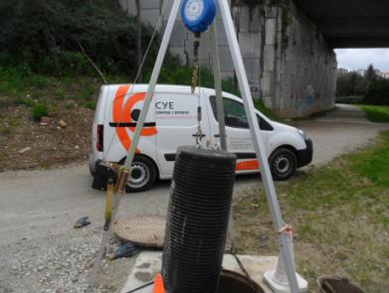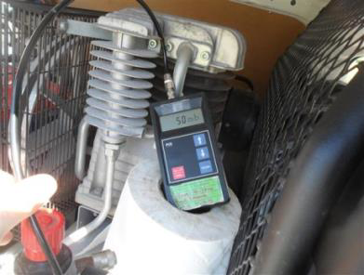
EQUIPO CROSSHOLE DE CONTROL DE INTEGRIDAD ESTRUCTURAL 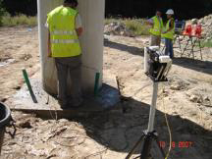La técnica CROSSHOLE se basa en la emisión y recepción de impulsos ultrasónicos entre dos sondas que son bajadas a lo largo del pilote a través de tubos previamente instalados. Es el único método que con un número suficiente de puntos permite situar las irregularidades. Permite además obtener la cota mínima necesaria de descabezado del pilote hasta alcanzar el hormigón sano con mucha precisión.
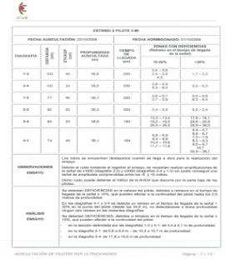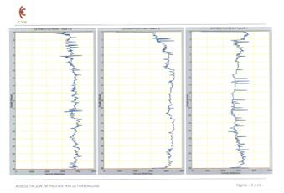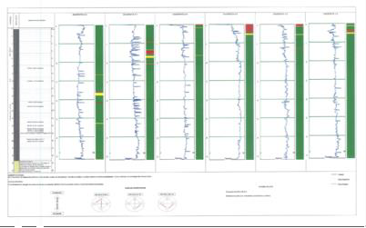
PRUEBAS DE EDIFICACIÓN, OBRA CIVIL Y EFICIENCIA ENERGÉTICA
- Analizador de redes HT ITALIA 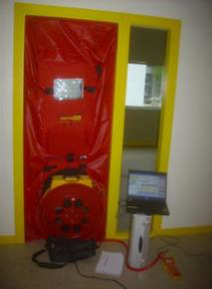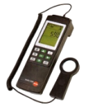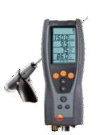
- Analizador de combustión TESTO
- Luxómetro digital TESTO/545
- Generador de humos denso ANTARI
- Equipo para continuidad de redes de voz y datos
- Termoflujómetro ALMEMO 2690
(determina el flujo de calor y la transmitancia térmica)
- Blower Door RETROTEC (determina la estanqueidad de edificios, las tasas de renovación de aire, la efectividad de los sellados, o medir las posibles fugas en conductos)
- Sonómetro 2260 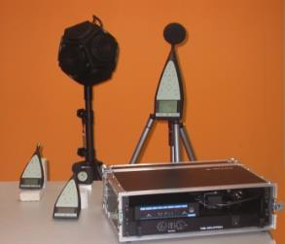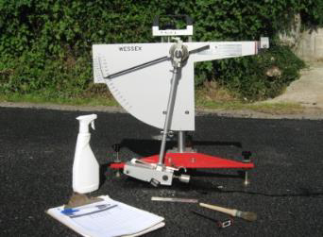
- Sonómetro integrador
- Controller 2237
- Sonómetro Mediator 2238 C
- Fuente sonora con trípode
- Equipos para pruebas de detección de incendios HONEY WEEL
- Medidores de presión diferencial
- Cuadilímetros
- Anemómetro PCE 009 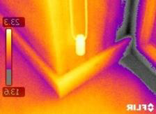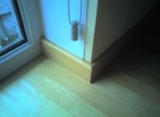
- Termohigrómetro Oregon Scientific
- Medidor de espesores Positector 6000
- Medidor de espesores Positector 200 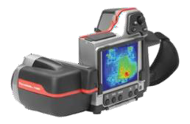
- Manómetros calibrados (diferentes escalas)
- Péndulo de fricción TRRL-ETI-A0661
- Cámara termográfica FLIR SYSTEMS
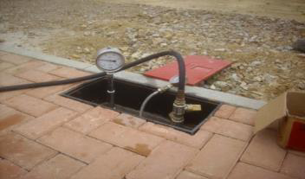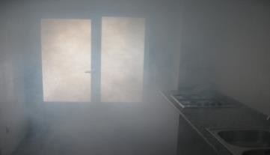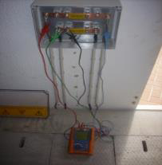
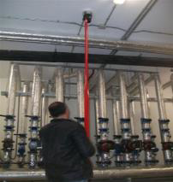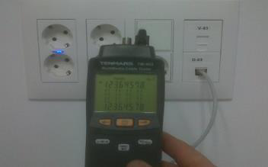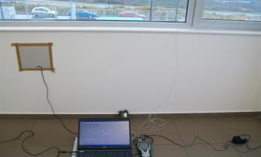
Ejemplos de empleo de la cámara termográfica en el extendido de mezclas bituminosas
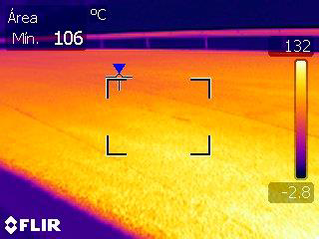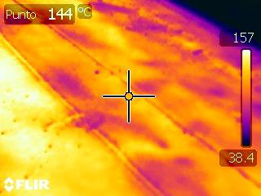
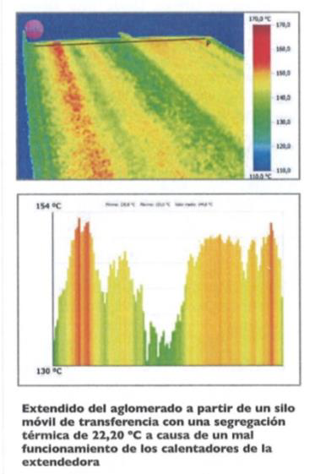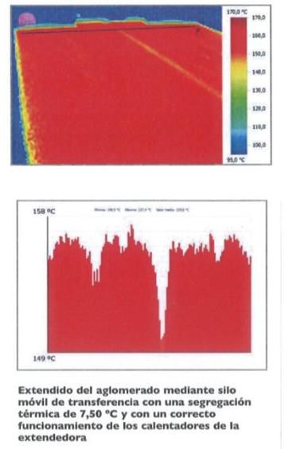
Equipos de laboratorio
DIMENSIONAL 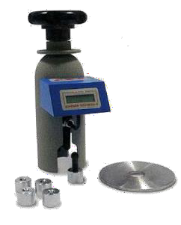
- Tamices de ensayo de 8” y 12” de diámetro, con todas las luces de mallas necesarias para el análisis granulométrico, con certificados de calibración ENAC
- Dispositivo para rotura de probetas prismáticas de 15x15x60 cm. a flexotracción
- Detector de armaduras Micro-Covermeter
- Dispositivo Vicat con agujas para detección de tiempos de fraguado del cemento
- Calibre 0-400 mm, con certificado de calibración ENAC
- Flexímetros de 0,01 mm. de precisión, con certificado de calibración ENAC
- Medidor de espesores de recubrimiento Megacheck
- Micrómetro, con certificado de calibración ENAC
- Tamices para balasto, con certificado de 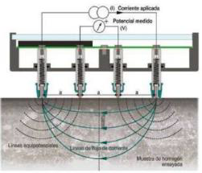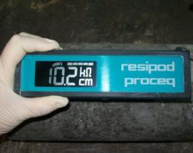calibración ENAC
- Calcímetro de Bernard
TIEMPO Y FRECUENCIA
- Equipo de ultrasonidos
- Vibrador de aguja
- Relojes avisadores digitales 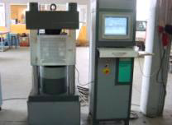
- Resistivímetro Wenner de 4 puntas para hormigón
MASA Y FUERZA
- Prensas de 120, 250 y 300 t para rotura de probetas de hormigón, con certificado de calibración ENAC (Clase 1)
- Esclerómetro Schmidt para hormigón 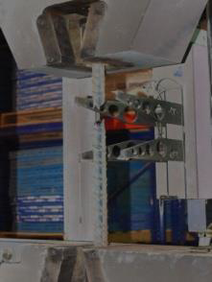
- Yunque de tarado de esclerómetro Schmidt
- Prensas multiensayo de 20 y 30 t, con certificado de calibración ENAC (Clase 1)
- Máquina multiensayo de 65 t para metales con extensómetro de pinzas automáticas, con certificado de calibración ENAC (Clase 1)
- Equipo de tracción perpendicular (ensayo de adherencia), con certificado de calibración ENAC
- Balanzas de precisión 0,1 y 0,01 g
- Balanzas analíticas de precisión 0,1 mg
PRESIÓN Y VACÍO
- Manómetros, con certificado de calibración ENAC
- Equipos para ensayos de carga con placa estática, con certificado ENAC
- Equipo de ensayo de carga con placa dinámica (no necesita camión)
- Equipo medidor de aire ocluido para hormigón
- Equipo para la determinación de la profundidad de penetración al agua bajo presión
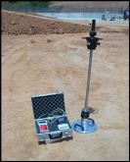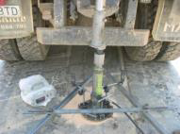
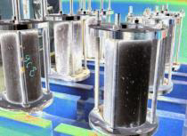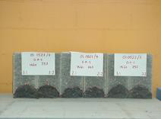
TEMPERATURA Y HUMEDAD
- Estufas de desecación de aire forzado de 135, 150, 250 y 720 l 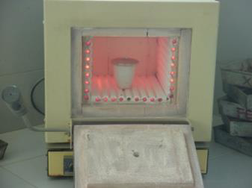
- Mufla hasta 1.200 ºC 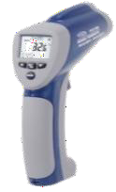
- Termostatos de inmersión hasta 100 ºC
- Termohidrógrafos con certificado de calibración ENAC
- Termómetros de columna líquida e infrarrojos certificados ENAC
- Datalogger con certificado de calibración ENAC
- Psicrómetro con certificado de calibración ENAC
- PC-Logger 2100 y estaciones psicrométricas
- Detector de humedad Surveymaster SM
RADIACIONES IONIZANTES 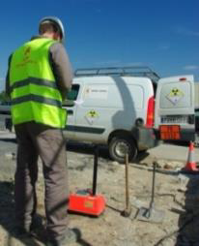
- 5 Equipos radiactivos de densidad y humedad "in situ", con radiámetros
MECÁNICA DEL SUELO
- Bancadas edométrica de 8 cuerpos con adquisición automática de datos
- Equipo para ensayo de corte directo con flexímetros
- Equipo de Lambe para medición de hinchamiento
- Cucharas de Casagrande (límites de Atterberg)
- Embudos de arena para ensayos de densidad "in situ"
- Permeámetro de carga constante y variable de 4 puestos, con células de 10, 15 y 20 cm de espesor
- Compactadora automática para ensayos de PM y CBR
EQUIPOS PARA ENSAYOS DE CEMENTOS 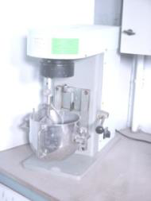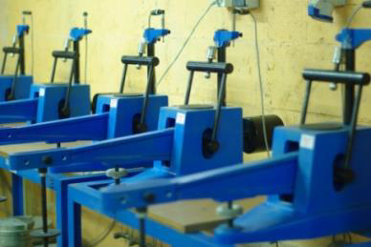
- Amasadora planetaria de morteros
- Dispositivos para resistencias mecánicas
- Mesa de sacudidas de morteros de cemento
- Aparato Vicat y Le Chatelier
EQUIPOS PARA ENSAYOS DE BETUNES Y MBC
- Equipo placa Vialit 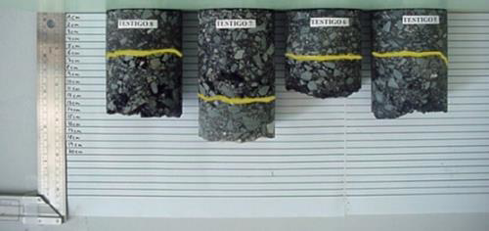
- Penetrómetro de betún
- Equipo manual de anillo y bola para betunes
- Viscosímetro Saybolt para betunes y derivados
- Equipo tagliablue de vaso abierto
- Compactadoras de impacto automáticas
- Extractor centrífugo de betún SMM
- Equipo rociador de carga constante
- Permeámetros LCS, de carga constante y variable 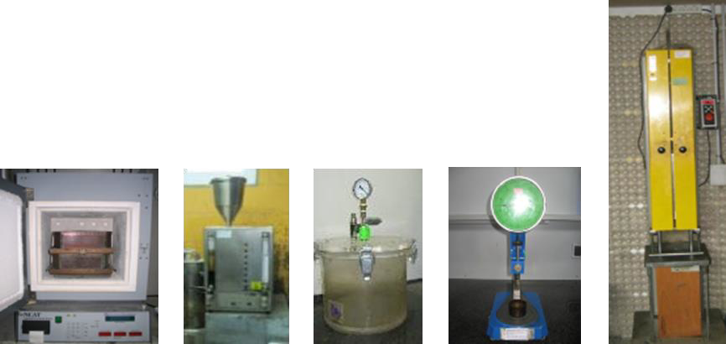
- Equipo de medición de la regularidad superficial en mezclas bituminosas
- Recuperador de percloroetileno
- Horno de Ignición NCAT
- Ensayo de cortante (adherencia entre capas de MBC)
1,00 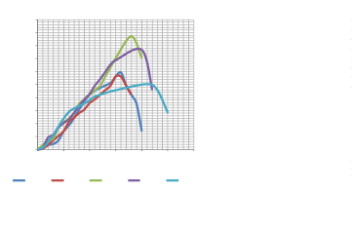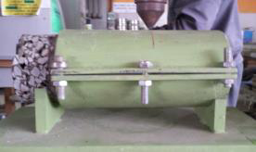0,90 0,80 0,70 0,60 0,50 0,40 0,30 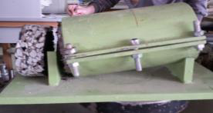0,20 0,10 0,00
0,0 1,0 2,0 3,0 4,0 5,0 6,0
Deformación (mm)
Probeta 1 Probeta 2 Probeta 3 Probeta 4 Probeta 5
EQUIPOS PARA LA MEDICIÓN DE RADIACTIVIDAD NATURAL GAMMA Y ALFA
- Medidores de radiación ambiental gamma y alfa por radón activos 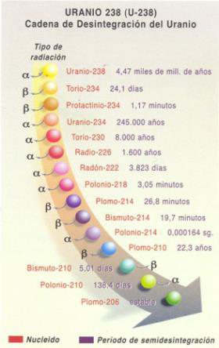e integrados Alphaguard, Canberra, Radosys, Radón Scout
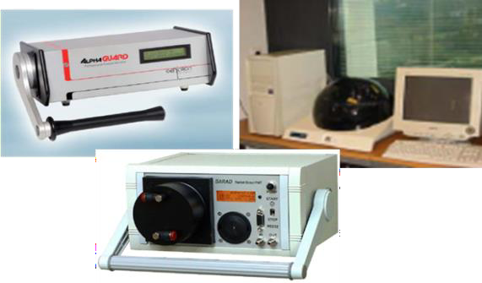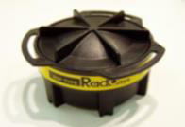
OTROS
- Martillo vibrante 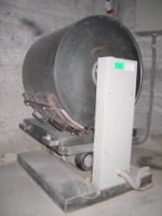
- Sondas sacatestigos con sondas de 150, 100 y 75 mm de diámetro
- Equipo de desgaste de Los Ángeles, con juego completo de bolas
- Dobladora de barras de acero
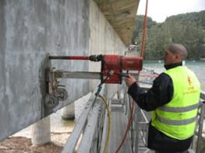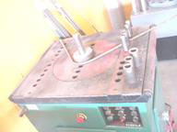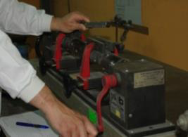
- Graneteador automático de barras de acero
- Equipo Microdeval para friabilidad de arenas
- Balsa de poliester/fibra de vidrio para curado de probetas 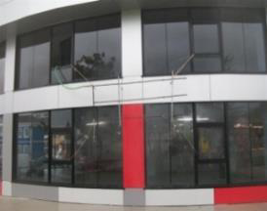
- Marco rociador para pruebas de fachada – carpintería
- Dureza Shore C en yesos
- Conductivímetros
- 4 Turbidímetros Petroflag
- Colorímetro y Sonda multiensayo
- Electrodos selectivos de amonio y CO2
- Dispositivos para materialización de cargas 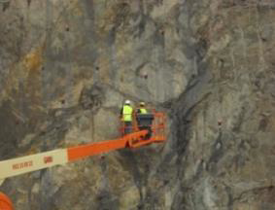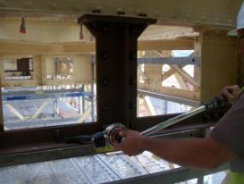en estructuras
- Equipos para medición de deformaciones en pruebas de carga de estructuras
- Gato hidraúlico hueco para tracción de bulones
- Llave dinamométrica para verificación del par de apriete
- Líquidos penetrantes para uniones soldadas
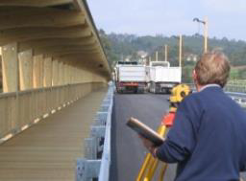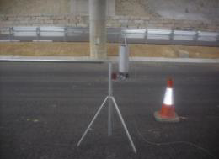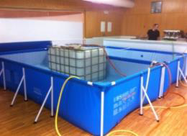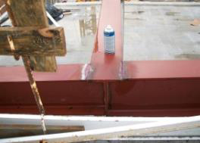
3.- PLAN DE CONTROL VALORADO
NOTA INTRODUCTORIA PARA LA ELABORACIÓN DEL PRESUPUESTO
- La Empresa Constructora aportará los elementos de reacción para la realización de los ensayos de carga con placa, de huella y de deflexión (caso de realizarse con viga Benkelman) en el movimiento de tierras y en capas de firme.
- El presupuesto disponible es el 1% del P.E.M. del proyecto, el coeficiente de la baja de adjudicación (0,718465767) + IVA.

ENSAYO | Medición | Frecuencia | Ud. | Nº Lotes | Nº ensayo Lote | Uds. | PRECIO UNITARIO € | IMPORTE €
1. MOVIMIENTO DE TIERRAS
1.1. TERRAPLÉN NÚCLEO
1.1.1. Identificación
Granulometría de suelos por tamizado UNE 103101:95 | 107.121 | 20.000 | M3 | 5 | 1 | 5 | 25,00 | 125,00
Límites de Atterberg  UNE 103103:94 y 103014:93 | 107.121 | 20.000 | M3 | 5 | 1 | 5 | 30,00 | 150,00
Proctor Modificado UNE 103501:94 | 107.121 | 20.000 | M3 | 5 | 1 | 5 | 42,00 | 210,00
Índice CBR en laboratorio, sin incluir Proctor (tres puntos) UNE 103502:95 | 107.121 | 20.000 | M3 | 5 | 1 | 5 | 63,00 | 315,00
Ensayo de hinchamiento libre en edómetro UNE 103601:96 | 107.121 | 40.000 | M3 | 3 | 1 | 3 | 39,00 | 117,00
Ensayo de colapso en suelos NLT 254 | 107.121 | 40.000 | M3 | 3 | 1 | 3 | 39,00 | 117,00
Contenido de materia orgánica en suelos UNE 103204:93 | 107.121 | 20.000 | M3 | 5 | 1 | 5 | 20,00 | 100,00
Contenido de sales solubles en suelos NLT 114-99 | 107.121 | 20.000 | M3 | 5 | 1 | 5 | 24,00 | 120,00
Contenido de yesos en suelos NLT 115-99 | 107.121 | 40.000 | M3 | 3 | 1 | 3 | 24,00 | 72,00
En el caso de todo uno / pedraplen
Ensayo de durabilidad (SDT) NLT 251 | 107.121 | Si procede |  |  | 1 | 0 | 85,00
Estabilidad de los áridos y fragmentos de roca frente a la acción de los ciclos de humedad-sequedad NLT-260 | 107.121 | Si procede |  |  | 1 | 0 | 100,00
Indice de forma Art 331 PG-3 | 107.121 | Si procede |  |  | 1 | 0 | 20,00
Ensayo de desmoronamiento frente al agua NLT 255 -- 1 | 107.121 | Si procede |  | 1 | 1 | 1 | 100,00 | 100,00
Análisis granulométrico de pedraplén compactado UNE103101-95 | 107.121 | Si procede |  |  | 1 | 0 | 30,00
1.1.2. Control de Ejecución / Compactación
Densidad y humedad "in situ" por isótopos radiactivos ASTM D-3017 | 214.242 | 10.000 | M2 | 21 | 5 | 105 | 7,00 | 735,00
Densidad por el método de la arena y Humedad por secado en estufa Calibración método nuclear  UNE 103503:95 y UNE 103300:93 | 214.242 | 100.000 | M2 | 2 | 1 | 2 | 15,00 | 30,00

Ensayo de carga con placa doble ciclo NLT-357 | 214.242 | 10.000 | M2 | 21 |  | 1 | 21 | 60,00 | 1260,00
Ensayo de Huella en terrenos NLT 256-99 | 214.242 |  |  |  |  | 1 | 0 | 50,00
Ensayo de placa de carga dinámica UNE 103807-2:2008 | 214.242 |  |  |  |  | 1 | 0 | 30,00
1.2. TERRAPLÉN CORONACIÓN
1.2.1. Identificación
Granulometría de suelos por tamizado UNE 103101:95 | 19.763 | 5.000 | M3 | 4 |  | 1 | 4 | 25,00 | 100,00
Límites de Atterberg  UNE 103103:94 y 103014:93 | 19.763 | 5.000 | M3 | 4 |  | 1 | 4 | 30,00 | 120,00
Proctor Modificado UNE 103501:94 | 19.763 | 5.000 | M3 | 4 |  | 1 | 4 | 42,00 | 168,00
Índice CBR en laboratorio, sin incluir Proctor (tres puntos)  UNE 103502:95 | 19.763 | 5.000 | M3 | 4 |  | 1 | 4 | 63,00 | 252,00
Ensayo de hinchamiento libre en edómetro UNE 103601:96 | 19.763 |  |  |  |  | 1 |  | 39,00
Ensayo de colapso en suelos NLT 254 | 19.763 |  |  |  |  | 1 |  | 39,00
Contenido de materia orgánica en suelos UNE 103204:93 | 19.763 | 5.000 | M3 | 4 |  | 1 | 4 | 20,00 | 80,00
Contenido de sales solubles en suelos NLT 114-99 | 19.763 | 5.000 | M3 | 4 |  | 1 | 4 | 24,00 | 96,00
Contenido de yesos en suelos NLT 115-99 | 19.763 |  |  |  |  | 1 |  | 24,00
En el caso de todo uno / pedraplen
Ensayo de durabilidad (SDT) NLT 251 | 19.763 | Si procede | M3 | 0 |  | 1 | 0 | 85,00
Estabilidad de los áridos y fragmentos de roca frente a la acción de los ciclos de humedad-sequedad NLT-260 | 19.763 | Si procede | M3 | 0 |  | 1 | 0 | 100,00
Indice de forma Art 331 PG-3 | 19.763 | Si procede | M3 | 0 |  | 1 | 0 | 20,00
Ensayo de desmoronamiento frente al agua NLT 255 -- 1 | 19.763 | Si procede | M3 | 0 |  | 1 | 0 | 100,00
Análisis granulométrico de pedraplén compactado UNE103101-95 | 19.763 | Si procede | M3 | 0 |  | 1 | 0 | 30,00
1.2.2. Control de Ejecución / Compactación
Densidad y humedad "in situ" por isótopos radiactivos ASTM D-3017 | 39.526 | 3.500 | M2 | 11 |  | 5 | 55 | 7,00 | 385,00
Densidad por el método de la arena y Humedad por secado en estufa Calibración método nuclear  UNE 103503:95 y UNE 103300:93 | 39.526 | 35.000 | M2 | 1 |  | 1 | 1 | 15,00 | 15,00
Ensayo de carga con placa doble ciclo NLT-357 | 39.526 | 3.500 | M2 | 11 |  | 1 | 11 | 60,00 | 660,00
Ensayo de Huella en terrenos NLT 256-99 | 39.526 |  |  |  |  | 1 |  | 50,00
Ensayo de placa de carga dinámica UNE 103807-2:2008 | 39.526 |  |  |  |  | 1 |  | 30,00
1.3. SUELO ESTABILIZADO "IN SITU" CON CEMENTO (S-EST 3)
1.3.1. Ensayos de identificación
Contenido de humedad natural UNE 103300:93 | 9.246 | 10.000 | M3 | 1 |  | 1 | 1 | 9,00 | 9,00
Granulometría de suelos por tamizado, UNE 103101:95 | 9.246 | 10.000 | M3 | 1 |  | 1 | 1 | 25,00 | 25,00

Límites de Atterberg,  UNE 103103:94, 103104:93 | 9.246 | 10.000 | M3 | 1 | 1 | 1 | 30,00 | 30,00
Contenido de materia orgánica en suelos, UNE 103204:93 | 9.246 | 10.000 | M3 | 1 | 1 | 1 | 20,00 | 20,00
Determinación cuantitativa del contenido de sulfatos solubles UNE-103201 | 9.246 | 10.000 | M3 | 1 | 1 | 1 | 30,00 | 30,00
Asiento en ensayo de colapso NLT-254 | 9.246 | Si procede | M3 |  | 1 | 0 | 39,00
Hinchamiento libre en edómetro UNE 103601:96 | 9.246 | " | M3 |  | 1 | 0 | 39,00
Proctor Modificado, UNE 103501:94 | 9.246 | 10.000 | M3 | 1 | 1 | 1 | 42,00 | 42,00
Determinación de la reactividad potencial de los áridos: Método químico |  | 1 por procedencia |  | 1 | 1 | 1 | 150,00 | 150,00
1.3.2. Estudio de dosificación de suelo estabilizado S EST3
Estudio de dosificación de una mezcla de suelo estabilizado, incluyendo: fabricación de tres series de tres probetas con distintos porcentajes de cemento; Ensayo a compresión a 7 días; Plazo de trabajabilidad de la mezcla óptima. No incluye ensayos de identificación de materiales |  | Fórmula de Trabajo |  | 1 | 1 | 1 | 360,00 | 360,00
1.3.3. Comprobación de una dosificación de suelo estabilizado S EST3
Comprobación de la dosificación de un suelos estabilizado S EST3, incluyendo: preparación en laboratorio de la mezcla con los porcentajes óptimos de agua y conglomerante, fabricación de una serie de tres probetas y Ensayo a compresión a 7 días; Plazo de trabajabilidad. No incluye ensayos de identificación de materiales |  | Fórmula de Trabajo |  | 1 | 1 | 1 | 240,00 | 240,00
1.3.4. Control mezcla
Contenido de humedad natural UNE 103300:93 | 30.820 | 3.500 | M2 | 9 | 1 | 9 | 9,00 | 81,00
Fabricación de tres probetas y determinación de resistencia a compresión simple a 7 días de la mezcla NLT-305-310 (S-EST 3) | 30.820 | 3.500 | M2 | 9 | 3 | 27 | 54,00 | 1458,00
Proctor Modificado UNE 103501:94 | 9.246 | 10.000 | M3 | 1 | 1 | 1 | 42,00 | 42,00
1.3.5. Control de compactación
Densidad y humedad "in situ" UNE 103503:95 | 30.820 | 35.000 | M2 | 1 | 3 | 3 | 15,00 | 45,00
Ud. Ensayo de densidad y humedad "in situ", Isótopos Radiactivos  ASTM D-3017 | 30.820 | 3.500 | M2 | 9 | 7 | 63 | 7,00 | 441,00
Ensayo de Carga con Placa NLT-357 | 30.820 | 3.500 | M2 | 9 | 1 | 9 | 60,00 | 540,00
1.3.6. Control de unidad terminada
Determinación de deflexiones superficiales mediante ensayo con viga Benkelman.  NLT-356:88 | 2 | 0,02 | Km | 1 | 1 | 1 | 720,00 | 720,00
1.3.7. Control de unidad terminada. Riego de curado
Toma de muestra sobre bandeja y determinación de la dotación de riego de curado | 30.820 | 10.000 | M2 | 3 | 1 | 3 | 20,00 | 60,00
2. FIRMES
2.1. ZAHORRA ARTIFICIAL (MARCADO CE)
2.1.1. Identificación
Análisis granulométrico por tamizado UNE EN 933-1 | 2.288 | 5.000 | M3 | 1 | 1 | 1 | 25,00 | 25,00
Límites de Atterberg  UNE 103103-94/103104-93 | 2.288 | 5.000 | M3 | 1 | 1 | 1 | 30,00 | 30,00

Ensayo Proctor Modificado UNE 103501-94 | 2.288 | 5.000 | M3 | 1 | 1 | 1 | 42,00 | 42,00
Porcentaje de partículas trituradas UNE EN 933-5 | 2.288 | 5.000 | M3 |  |  |  | 25,00
Desgaste de Los Angeles UNE EN 1097-2 | 2.288 | 5.000 | M3 | 1 | 1 | 1 | 60,00 | 60,00
Equivalente de arena UNE EN 933-8 | 2.288 | 5.000 | M3 | 1 | 1 | 1 | 20,00 | 20,00
Azul de metileno UNE EN 933-9 | 2.288 | 5.000 | M3 |  | 1 |  | 45,00
Coeficiente de limpieza UNE 146130 | 2.288 | 5.000 | M3 |  | 1 |  | 28,00
Indice de lajas UNE EN 933-3 | 2.288 | 5.000 | M3 | 1 | 1 | 1 | 25,00 | 25,00
Humedad natural UNE EN 1097-5 | 2.288 | 5.000 | M3 |  | 1 |  | 9,00
2.1.2. Control de compactación
Densidad y humedad "in situ" por isótopos radiactivos ASTM D-3017 | 9.152 | 3.500 | M2 | 3 | 7 | 21 | 7,00 | 147,00
Densidad por el método de la arena y Humedad por secado en estufa  UNE 103503:95 UNE 103300:93 | 9.152 | 35.000 | M2 | 1 | 1 | 1 | 15,00 | 15,00
Ensayo de carga con placa doble ciclo NLT-357 | 9.152 | 3.500 | M2 | 3 | 1 | 3 | 60,00 | 180,00
Ejecución de calicata para determinación del espesor de zahorra | 9.152 | 3.500 | M2 |  | 1 |  | 10,00
2.2. SUELO CEMENTO
2.2.1. Ensayos identificación de suelos
Contenido de humedad natural UNE 103300:93 | 6.346 | 5.000 | M3 |  |  |  | 9,00
Granulometría de suelos por tamizado UNE 103101:95 | 6.346 | 5.000 | M3 | 1 | 1 | 1 | 25,00 | 25,00
Límites de Atterberg  UNE 103103:94, 103104:93 | 6.346 | 5.000 | M3 | 1 | 1 | 1 | 30,00 | 30,00
Contenido de materia orgánica en suelos UNE 103204:93 | 6.346 | 5.000 | M3 |  |  |  | 20,00
Determinación de compuestos totales de azufre UNE-EN 1744-1:98 |  | 1 por procedencia |  | 1 | 1 | 1 | 80,00 | 80,00
Determinación de sulfatos solubles en ácido (SO3) UNE-EN 1744-1:98 |  | 1 por procedencia |  | 1 | 1 | 1 | 39,00 | 39,00
Determinación de la reactividad potencial de los áridos: Método químico. Parte 1: reactividad álcali- sílice y álcali-silicato UNE 146507-1:99 EX |  | 1 por procedencia |  | 1 | 1 | 1 | 150,00 | 150,00
2.2.2. Estudio de dosificación de suelo-cemento
Estudio de dosificación de una mezcla de suelo- cemento incluyendo: Fabricación de tres series de tres probetas con distintos porcentajes de cemento; Ensayo a compresión a 7 días; Plazo de trabajabilidad de la mezcla óptima. |  | por tipo de Suelo |  | 1 | 1 | 1 | 250,00 | 250,00
2.2.3. Comprobación de una dosificación de suelo cemento
Comprobación de la dosificación de un suelo-cemento, incluyendo: preparación en laboratorio de la mezcla con los porcentajes óptimos de agua y conglomerante, fabricación de una serie de tres probetas y Ensayo a compresión a 7 días; Plazo de trabajabilidad. |  | por tipo de Suelo |  | 1 | 1 | 1 | 150,00 | 150,00
2.2.4. Control mezcla
Contenido de humedad natural UNE 103300:93 | 31.730 | 3.500 | M2 | 9 | 1 | 9 | 9,00 | 81,00

Fabricación de tres probetas y determinación de resistencia a compresión simple a 7 días de la mezcla, NLT-305-310 | 31.730 | 3.500 | M2 |  | 9 |  | 2 | 18 | 54,00 | 972,00
Proctor Modificado, UNE 103501:94 | 31.730 | 10.000 | M3 |  | 3 |  | 1 | 3 | 42,00 | 126,00
2.2.5. Control de compactación
Densidad y humedad "in situ",  UNE 103503:95. Ensayo de sustitución para calibración de los métodos indirectos | 31.730 | 35.000 | M2 |  | 1 |  | 1 | 1 | 15,00 | 15,00
Ensayo de densidad y humedad "in situ", Isótopos Radiactivos  ASTM D-3017. Mínimo facturable 14 Unidades por desplazamiento | 31.730 | 3.500 | M2 |  | 9 |  | 7 | 63 | 7,00 | 441,00
2.2.6. Control de unidad terminada
Extracción de probeta-testigo en Suelo-Cemento con diámetro 100/150 mm |  | 1 | Km |  | 0 |  |  |  | 50,00
Tallado, determinación de la densidad y ensayo a compresión de un probeta testigo de suelo-cemento |  | alternativo |  |  |  |  |  |  | 33,00
Movilización y desplazamiento de equipo para determinación del Indice de Regulaciondad Internacional (IRI)  NLT-330. |  |  | Ud. |  | 1 |  |  |  | 950,00
Km de carril determinando el Indice de Regularidad Internacional (IRI)  NLT-330 |  | 1 | Km |  | 0 |  |  |  | 14,00
2.4. RIEGO DE CURADO EMULSIÓN ASFÁLTICA
2.4.1. Recepción
Penetración de materiales bituminosos UNE EN 1426 |  | Mezcla |  |  |  |  | 1 |  | 35,00
Agua en emulsiones bituminosas UNE EN 1428 |  | Mezcla |  |  | 1 |  | 1 | 1 | 33,00 | 33,00
Residuo por destilación de las emulsiones bituminosas UNE EN 1431-00 |  | Mezcla |  |  |  |  | 1 |  | 55,00
Determinación de la dotación de ligante residual UNE EN 12697-3 | 31.730 | 10.000 | M2 |  | 3 |  | 1 | 3 | 20,00 | 60,00
2.5. MEZCLA BITUMINOSAS EN CALIENTE AC 32 BASE 60/70 G
2.5.1. Estudio de la Fórmula de Trabajo
ENSAYOS ÁRIDOS
Árido fino
Granulometría UNE EN 933-1 | 5.072 | CE Tipo material |  |  | 0 |  | 1 | 0 | 25,00
Equivalente de arena UNE EN 933-8 | 5.072 | CE Tipo material |  |  | 0 |  | 1 | 0 | 20,00
Densidad y absorción UNE EN 1097-6 | 5.072 | CE Tipo material |  |  | 0 |  | 1 | 0 | 45,00
Granulometría según UNE EN 933-1 | 5.072 | CE Tipo material |  |  | 0 |  | 1 | 0 | 25,00
Índice de lajas según UNE EN 933-3 | 5.072 | CE Tipo material |  |  | 0 |  | 1 | 0 | 25,00
Partículas trituradas según UNE EN 933-5 | 5.072 | CE Tipo material |  |  | 0 |  | 1 | 0 | 25,00
Desgaste de Los Ángeles UNE EN 1097-2 | 5.072 | CE Tipo material |  |  | 0 |  | 1 | 0 | 60,00
Limpieza superficial UNE 146130 (Anexo C) | 5.072 | CE Tipo material |  |  | 0 |  | 1 | 0 | 28,00
Filler
Densidad aparente UNE EN 1097-3 | 5.072 | CE Tipo material |  |  | 0 |  | 1 | 0 | 25,00

Granulometría en corriente de aire UNE EN 933-10 | 5.072 | CE Tipo material |  | 0 |  | 1 | 0 | 32,00
ENSAYOS MEZCLA
Realización del encaje granulométrico de la mezcla en frío y en caliente | 5.072 | Mezcla |  | 0 |  | 1 | 0 | 0,00
Fabricación de la mezcla en laboratorio con un porcentaje de betún determinado para la realización de los ensayos necesarios para la determinación del porcentaje de betún optimo | 5.072 | Mezcla |  | 0 |  | 1 | 0 | 25,00
Para cada mezcla fabricada con un porcentaje de betún:  Determinación de la densidad máxima de la mezcla UNE EN 12697-5  Determinación de la densidad aparente sobre 3 probetas UNE EN 12697-6  Cálculo del contenido en huecos UNE EN 12697-8 | 5.072 | Mezcla |  | 0 |  | 1 | 0 | 60,00
Determinación de la Sensibilidad al agua sobre la mezcla con el porcentaje de betún óptimo UNE EN 12697-12 | 5.072 | Mezcla |  | 0 |  | 1 | 0 | 170,00
Determinación de la Deformación Permanente según sobre la mezcla con el porcentaje betún óptimo UNE EN 12697-22 | 5.072 | Mezcla |  | 0 |  | 1 | 0 | 350,00
2.5.2. Comprobación Fórmula de Trabajo
Comprobación de las características y propiedades específicas de la mezcla bituminosa a utilizar: toma de muestra en extendido de Tramo de Prueba ,preparación y fabricación de probetas y determinación de la densidad aparente, determinación de la densidad máxima, cálculo de contenido de huecos, determinación del contenido de ligante y de la granulometría de los áridos extraídos. |  | - |  | 1 |  | 1 | 1 | 220,00 | 220,00
2.5.3. Control Puesta en Obra
Contenido de ligante de una mezcla bituminosa UNE EN 12697-2 | 5.072 | 1.200 | Tn | 4 |  | 1 | 4 | 40,00 | 160,00
Análisis granulométrico de áridos recuperados UNE EN 12697-1 | 5.072 | 1.200 | Tn | 4 |  | 1 | 4 | 30,00 | 120,00
Determinación de la densidad máxima de la mezcla UNE EN 12697-5  Determinación de la densidad aparente sobre 3 probetas  UNE EN 12697-6  Cálculo del contenido en huecos  UNE EN 12697-8 | 5.072 | 1.200 | Tn | 4 |  | 1 | 4 | 60,00 | 240,00
2.5.4. Control unidad terminada por capa
Extracción de probeta-testigo en mezcla bituminosa con diámetro 100 mm y determinación de la densidad y espesor NLT-168 y determinación de la adherencia a cortante | 2,00 | 0,5 |  | 4 |  | 3 | 12 | 12,00 | 144,00
Movilización y desplazamiento de equipo para determinación del Indice de Regularidad Internacional (IRI) NLT-330 | 2,00 | Capa |  |  |  | 1 | 0 | 950,00
Km de carril determinando el Indice de Regularidad Internacional (IRI) NLT-330 | 2,00 | 100% |  |  |  | 1 | 0 | 14,00
2.6. MEZCLA BITUMINOSA EN CALIENTE AC 22 BIN 60/70 D
2.6.1. Estudio de la Fórmula de Trabajo
ENSAYOS ÁRIDOS
Árido fino
Granulometría UNE EN 933-1 | 3.345 | CE Tipo material |  | 0 |  | 1 | 0 | 25,00

Equivalente de arena UNE EN 933-8 | 3.345 | CE Tipo material |  |  | 0 |  | 1 | 0 | 20,00
Densidad y absorción UNE EN 1097-6 | 3.345 | CE Tipo material |  |  | 0 |  | 1 | 0 | 45,00
Árido Grueso
Granulometría UNE EN 933-1 | 3.345 | CE Tipo material |  |  | 0 |  | 1 | 0 | 25,00
Índice de lajas UNE EN 933-3 | 3.345 | CE Tipo material |  |  | 0 |  | 1 | 0 | 25,00
Partículas trituradas UNE EN 933-5 | 3.345 | CE Tipo material |  |  | 0 |  | 1 | 0 | 25,00
Desgaste de Los Ángeles UNE EN 1097-2 | 3.345 | CE Tipo material |  |  | 0 |  | 1 | 0 | 60,00
Limpieza superficial según UNE 146130 (Anexo C) | 3.345 | CE Tipo material |  |  | 0 |  | 1 | 0 | 28,00
Densidad y absorción UNE EN 1097-6 | 3.345 | CE Tipo material |  |  | 0 |  | 1 | 0 | 45,00
Filler | 3.345
Densidad aparente UNE EN 1097-3 | 3.345 | CE Tipo material |  |  | 0 |  | 1 | 0 | 25,00
Granulometría en corriente de aire UNE EN 933-10 | 3.345 | CE Tipo material |  |  | 0 |  | 1 | 0 | 32,00
ENSAYO MEZCLA
Realización del encaje granulométrico de la mezcla en frío y en caliente | 3.345 | - |  |  | 0 |  | 1 | 0 | 0,00
Fabricación de la mezcla en laboratorio con un porcentaje de betún determinado para la realización de los ensayos necesarios para la determinación del porcentaje de betún optimo | 3.345 | - |  |  | 0 |  | 1 | 0 | 25,00
Determinación de la densidad máxima de la mezcla UNE EN 12697-5  Determinación de la densidad aparente sobre 3 probetas UNE EN 12697-6  Cálculo del contenido en huecos UNE EN 12697-8 | 3.345 | - |  |  | 0 |  | 1 | 0 | 60,00
Determinación de la Sensibilidad al agua UNE EN 12697-12 sobre la mezcla con el porcentaje de betún óptimo | 3.345 | - |  |  | 1 |  | 1 | 1 | 170,00 | 170,00
Determinación de la Deformación Permanente según UNE EN 12697-22 sobre la mezcla con el porcentaje betún óptimo | 3.345 | - |  |  | 1 |  | 1 | 1 | 350,00 | 350,00
2.6.2. Comprobación Fórmula de Trabajo
Comprobación de las características y propiedades específicas de la mezcla bituminosa a utilizar: toma de muestra en extendido de Tramo de Prueba, preparación y fabricación de probetas y determinación de la densidad aparente, determinación de la densidad máxima, cálculo de contenido de huecos, determinación del contenido de ligante y de la granulometría de los áridos extraídos. | 3.345 | - |  |  | 1 |  | 1 | 1 | 220,00 | 220,00
2.6.3. Control Puesta en Obra
Contenido de ligante de una mezcla bituminosa UNE EN 12697-2 | 3.345 | 1.200 | t |  | 3 |  | 1 | 3 | 40,00 | 120,00
Análisis granulométrico de áridos recuperados UNE EN 12697-1 | 3.345 | 1.200 | t |  | 3 |  | 1 | 3 | 30,00 | 90,00
Determinación de la densidad máxima de la mezcla UNE EN 12697-5  Determinación de la densidad aparente sobre 3 probetas UNE EN 12697-6  Cálculo del contenido en huecos UNE EN 12697-8 | 3.345 | 1.200 | t |  | 3 |  | 1 | 3 | 60,00 | 180,00
2.6.4. Control unidad terminada por capa

Extracción de probeta-testigo en mezcla bituminosa con diámetro 100 mm y determinación de la densidad y espesor NLT-168 y adherencia a cortante. Mínimo facturable por desplazamiento 5 Unidades | 2,00 |  | 0,5 | Km | 4 |  | 3 | 12 | 12,00 | 144,00
Movilización y desplazamiento de equipo para determinación del Indice de Regularidad Internacional (IRI) NLT-330 | 2,00 |  | Capa |  | 1 |  | 1 | 1 | 950,00 | 950,00
Km de carril determinando el Indice de Regularidad Internacional (IRI) NLT-330 | 2,00 |  | 100% | Km | 2 |  | 1 | 2 | 14,00 | 28,00
2.7. MEZCLA BITUMINOSAS EN CALIENTE AC 16 SURF 60/70 S
2.7.1. ESTUDIO DE LA FÓRMULA DE TRABAJO
ENSAYOS ÁRIDOS
Árido fino
Granulometría UNE EN 933-1 | 2.412 |  | CE Tipo material |  | 0 |  | 1 | 0 | 25,00
Equivalente de arena UNE EN 933-8 | 2.412 |  | CE Tipo material |  | 0 |  | 1 | 0 | 20,00
Densidad y absorción UNE EN 1097-6 | 2.412 |  | CE Tipo material |  | 0 |  | 1 | 0 | 45,00
Árido grueso |  |  |  |  |  |  |  |  | 0,00
Granulometría UNE EN 933-1 | 2.412 |  | CE Tipo material |  | 0 |  | 1 | 0 | 25,00
Índice de lajas UNE EN 933-3 | 2.412 |  | CE Tipo material |  | 0 |  | 1 | 0 | 25,00
Partículas trituradas UNE EN 933-5 | 2.412 |  | CE Tipo material |  | 0 |  | 1 | 0 | 25,00
Desgaste de Los Ángeles UNE EN 1097-2 | 2.412 |  | CE Tipo material |  | 0 |  | 1 | 0 | 60,00
Limpieza superficial según UNE 146130 (Anexo C) | 2.412 |  | CE Tipo material |  | 0 |  | 1 | 0 | 28,00
Densidad y absorción UNE EN 1097-6 | 2.412 |  | CE Tipo material |  | 0 |  | 1 | 0 | 45,00
Coeficiente de pulimento acelerado UNE EN 933-10 | 2.412 |  | CE Tipo material |  |  |  | 1 | 0 | 470,00
Filler
Densidad aparente UNE EN 1097-3 | 2.412 |  | CE Tipo material |  | 0 |  | 1 | 0 | 25,00
Granulometría en corriente de aire UNE EN 933-10 | 2.412 |  | CE Tipo material |  | 0 |  | 1 | 0 | 32,00
ENSAYOS MEZCLA
Realización del encaje granulométrico de la mezcla en frío y en caliente | 2.412 |  | CE Tipo material |  | 0 |  | 1 | 0 | 0,00
Fabricación de la mezcla en laboratorio con un porcentaje de betún determinado para la realización de los ensayos necesarios para la determinación del porcentaje de betún optimo | 2.412 |  | CE Tipo material |  | 0 |  | 1 | 0 | 25,00
Determinación de la densidad máxima de la mezcla UNE EN 12697-5  Determinación de la densidad aparente sobre 3 probetas UNE EN 12697-6  Cálculo del contenido en huecos UNE EN 12697-8 | 2.412 |  | CE Tipo material |  | 0 |  | 1 | 0 | 60,00
Determinación de la Sensibilidad al agua UNE EN 12697-12 sobre la mezcla con el porcentaje de betún óptimo | 2.412 |  | CE Tipo material |  | 1 |  | 1 | 1 | 170,00 | 170,00
Determinación de la Deformación Permanente según UNE EN 12697-22 sobre la mezcla con el porcentaje betún óptimo | 2.412 |  | CE Tipo material |  | 1 |  | 1 | 1 | 350,00 | 350,00
2.7.2. Comprobación Fórmula de Trabajo

Comprobación de las características y propiedades específicas de la mezcla bituminosa a utilizar: toma de muestra en extendido de Tramo de Prueba, preparación y fabricación de probetas y determinación de la densidad aparente, determinación de la densidad máxima, cálculo de contenido de huecos, determinación del contenido de ligante y de la granulometría de los áridos extraídos. |  | 2.412 | Tipo material |  | 1 | 1 | 1 | 220,00 | 220,00
2.7.3. Control Puesta en Obra
Contenido de ligante de una mezcla bituminosa UNE EN 12697-2 |  | 2.412 | 1.200 | t | 3 | 1 | 3 | 40,00 | 120,00
Análisis granulométrico de áridos recuperados UNE EN 12697-1 |  | 2.412 | 1.200 | t | 3 | 1 | 3 | 30,00 | 90,00
Determinación de la densidad máxima de la mezcla UNE EN 12697-5  Determinación de la densidad aparente sobre 3 probetas UNE EN 12697-6  Cálculo del contenido en huecos UNE EN 12697-8 |  | 2.412 | 1.200 | t | 3 | 1 | 3 | 60,00 | 180,00
2.7.4. Control unidad terminada por capa
Extracción de probeta-testigo en mezcla bituminosa con diámetro 100 mm y determinación de la densidad y espesor NLT-168 y adherencia a cortante. Mínimo facturable por desplazamiento 5 Unidades |  | 2,00 | 0,5 | Km | 4 | 3 | 12 | 12,00 | 144,00
Movilización y desplazamiento de equipo para determinación del Indice de Regularidad Internacional (IRI) NLT-330 |  | 2,00 | Capa |  |  | 1 | 0 | 950,00
Km de carril determinando el Indice de Regularidad Internacional (IRI) NLT-330 |  | 2,00 | 100% | Km |  | 1 | 0 | 14,00
2.8. MEZCLA BITUMINOSAS EN CALIENTE BBTM 11 B
2.8.1. Estudio de la fórmula de trabajo
ENSAYOS ÁRIDOS
Árido fino
Granulometría UNE EN 933-1 |  | 3.607 | CE Tipo material |  | 0 | 1 | 0 | 25,00
Equivalente de arena UNE EN 933-8 |  | 3.607 | CE Tipo material |  | 0 | 1 | 0 | 20,00
Densidad y absorción UNE EN 1097-6 |  | 3.607 | CE Tipo material |  | 0 | 1 | 0 | 45,00
Árido grueso |  |  |  |  |  |  |  | 0,00
Granulometría UNE EN 933-1 |  | 3.607 | CE Tipo material |  | 0 | 1 | 0 | 25,00
Índice de lajas UNE EN 933-3 |  | 3.607 | CE Tipo material |  | 0 | 1 | 0 | 25,00
Partículas trituradas UNE EN 933-5 |  | 3.607 | CE Tipo material |  | 0 | 1 | 0 | 25,00
Desgaste de Los Ángeles UNE EN 1097-2 |  | 3.607 | CE Tipo material |  | 0 | 1 | 0 | 60,00
Limpieza superficial según UNE 146130 (Anexo C) |  | 3.607 | CE Tipo material |  | 0 | 1 | 0 | 28,00
Densidad y absorción UNE EN 1097-6 |  | 3.607 | CE Tipo material |  | 0 | 1 | 0 | 45,00
Coeficiente de pulimento acelerado UNE EN 933-10 |  | 3.607 | CE Tipo material |  |  | 1 | 0 | 470,00
Filler |  | 3.607
Densidad aparente UNE EN 1097-3 |  | 3.607 | - |  |  | 1 | 0 | 25,00

Granulometría en corriente de aire UNE EN 933-10 | 3.607 |  | - |  |  |  |  | 1 | 0 | 32,00
ENSAYOS MEZCLA
Realización del encaje granulométrico de la mezcla en frío y en caliente | 3.607 |  | - |  |  | 1 |  | 1 | 1 | 0,00
Fabricación de la mezcla en laboratorio con un porcentaje de betún determinado para la realización de los ensayos necesarios para la determinación del porcentaje de betún optimo | 3.607 |  | - |  |  | 1 |  | 1 | 1 | 25,00 | 25,00
Determinación de la densidad máxima de la mezcla UNE EN 12697-5  Determinación de la densidad aparente sobre 3 probetas UNE EN 12697-6  Cálculo del contenido en huecos UNE EN 12697-8 | 3.607 |  | - |  |  | 1 |  | 1 | 1 | 60,00 | 60,00
Determinación de la Sensibilidad al agua UNE EN 12697-12 sobre la mezcla con el porcentaje de betún óptimo | 3.607 |  | - |  |  | 1 |  | 1 | 1 | 170,00 | 170,00
Determinación de la Deformación Permanente según UNE EN 12697-22 sobre la mezcla con el porcentaje betún óptimo | 3.607 |  | - |  |  | 1 |  | 1 | 1 | 350,00 | 350,00
2.8.2. Comprobación Fórmula de Trabajo
Comprobación de las características y propiedades específicas de la mezcla bituminosa a utilizar: toma de muestra en extendido de Tramo de Prueba, preparación y fabricación de probetas y determinación de la densidad aparente, determinación de la densidad máxima, cálculo de contenido de huecos, determinación del contenido de ligante y de la granulometría de los áridos extraídos. | 3.607 |  | - |  |  | 1 |  | 1 | 1 | 220,00 | 220,00
2.8.3. Control Puesta en Obra
Contenido de ligante de una mezcla bituminosa UNE EN 12697-2 | 3.607 |  | 2.000 | m2 |  | 2 |  | 1 | 2 | 40,00 | 80,00
Análisis granulométrico de áridos recuperados UNE EN 12697-1 | 3.607 |  | 2.000 | m2 |  | 2 |  | 1 | 2 | 30,00 | 60,00
Determinación de la densidad máxima de la mezcla UNE EN 12697-5  Determinación de la densidad aparente sobre 3 probetas UNE EN 12697-6  Cálculo del contenido en huecos UNE EN 12697-8 | 3.607 |  | 2.000 | m2 |  | 2 |  | 1 | 2 | 60,00 | 120,00
2.8.4. Control unidad terminada por capa
Determinación de permeabilidad in situ con permeámetro LCS NLT-327 | 2,00 |  | 0,5 | Km |  | 4 |  | 5 | 20 | 6,00 | 120,00
Extracción de probeta-testigo en mezcla bituminosa con diámetro 100 mm y determinación de la densidad y espesor y adherencia a cortante NLT-168 | 2,00 |  | 0,5 | Km |  | 4 |  | 2 | 8 | 12,00 | 96,00
Macrotextura superficial de un pavimento por la técnica volumétrica Círculo de Arena NLT-335 y determinación del rozamiento puntual con el péndulo TRRL | 2,00 |  | 0,5 | Km |  | 4 |  | 5 | 20 | 20,00 | 400,00
Movilización y desplazamiento de equipo para determinación del Indice de Regularidad Internacional (IRI) NLT-330. | 2,00 |  |  |  |  | 1 |  | 1 | 1 | 950,00 | 950,00
Km de carril determinando el Indice de Regularidad Internacional (IRI) NLT-330 | 2,00 |  | 100% | Km |  | 2 |  | 1 | 2 | 14,00 | 28,00
Movilización y desplazamiento de equipo para determinación del Coeficiente de Rozamiento Transversal (CRT) NLT-336 | 2,00 |  |  |  |  | 1 |  | 1 |  | 5960,00
Km de carril determinando el Coeficiente de Rozamiento Transversal (CRT) NLT-336 | 2,00 |  | 100% | Km |  | 2 |  | 1 |  | 22,00
2.9. BETÚN B 50/70
Penetración de betún asfáltico 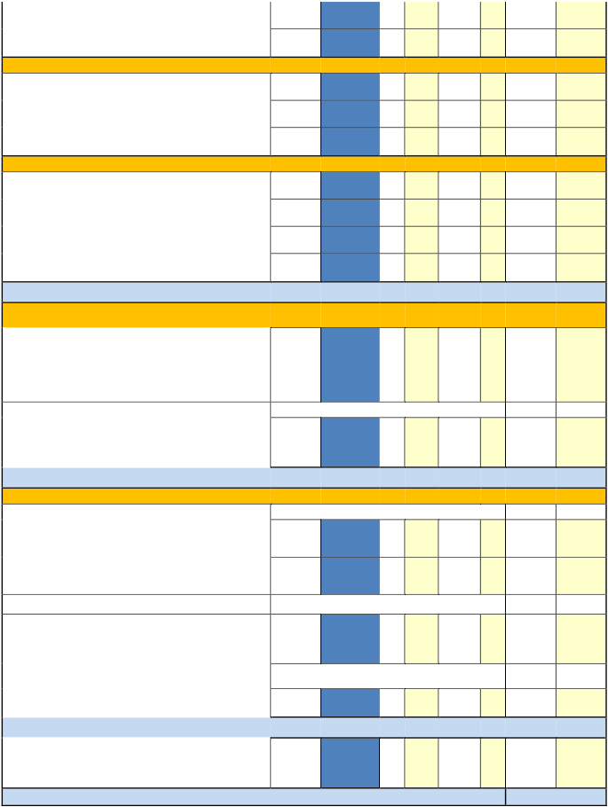
UNE EN 1426 471 Mezcla Tn 1 1 1 48,00 48,00 Punto de reblandecimiento (anillo y bola) de betún
471 Mezcla Tn 1 1 1 47,00 47,00 asfáltico UNE EN 1427
- BETÚN BM-3c
Penetración de betún asfáltico
UNE EN 1426 12,4 Mezcla Tn 1 1 1 48,00 48,00 Punto de reblandecimiento (anillo y bola) de betún
12,4 Mezcla Tn 1 1 1 47,00 47,00 asfáltico UNE EN 1427
Recuperación elástica de betún modificado
12,4 Mezcla Tn 1 1 1 120,00 120,00 NLT-329
- RIEGOS DE ADHERENCIA
Penetración de materiales bituminosos
UNE EN 1426-00 Mezcla 1 1 1 35,00 35,00 Agua en emulsiones bituminosas
Mezcla 1 1 1 33,00 33,00 UNE EN 1428-00
Residuo por destilación de las emulsiones bituminosas
Mezcla 1 1 1 55,00 55,00 UNE EN 1431-00
Determinación de la dotación de ligante residual
5.000 0 1 8 20,00 160,00
UNE EN 12697-3
- ESTRUCTURAS
3.1. MURO DE HORMIGÓN ARMADO PREFABRICADO
Toma de muestra, medida de Cono, fabricación de
cuatro (4) probetas de 15x30 cm,
curado, refrentado y ensayo a compresión a dos
edades UNE-EN 12350-1:06, UNE-EN 12350-2:06, 60 m2 100 M3 1 3 3 50,00 150,00 UNE-EN 12390-1:01, UNE-EN 12390-2:01, UNE-EN
12390-3:03
ACERO B 500 S
Determinación de características geométricas y
mecánicas de acero corrugado (doblado-desdoblado y
tracción) UNE EN ISO 15630-1, ISO 6892 y UNE EN 40 Tn 1 0 75,00 10080
- SEÑALIZACIÓN HORIZONTAL
4.1. MARCAS VIALES 10, 15, 20 Y 40 CM DOTACIÓN
Muestreo sobre bandejas taradas y Cálculo global del
peso de pintura+microesferas aplicadas por metro 6703 2.000 1 0 15,00 cuadrado.
Determinación individual del peso de pintura y del
peso microesferas aplicadas por metro cuadrado 6703 2.000 Ml 1 0 15,00 (sobre muestreo para cálculo global).
RETRORREFLEXIÓN
Lote de diez determinaciones puntuales de los
coeficientes de luminancia QD y RL en marcas viales
horizontales. 6703 500 13 1 13 40,00 520,00 UNE-EN 1436:03
CONTROL DE LA RESISTENCIA AL
DESLIZAMIENTO MARCA VIAL
Ud. Resistencia al deslizamiento SRT "In Situ".
UNE-EN 1436:09 6703 Ml 2 1 2 60,00 120,00
- SANEAMIENTO
Supervisión de prueba de servicio de estanqueidad de
un tramo del colector de saneamiento 315 mm, sin
1 180,00 0,00 incluir medios auxiliares que serán por cuenta del
contratista
TOTAL (IVA no incluido)… 21.088,00
4.- CONDICIONES PARTICULARES
Si se produjeran modificaciones en el Presupuesto de Ejecución de la obra, por cambio de unidades, con o sin aumento de su cuantía, se deberá redactar la correspondiente modificación del presente Plan. El presupuesto se limitará al 1% del Presupuesto Final de Ejecución Material, incluyendo la baja de adjudicación.
La facturación se hará mensualmente aplicando a los precios unitarios lo realmente ejecutado a origen, deduciendo lo facturado anteriormente. El I.V.A. se aplicará aparte desglosado en la factura.
Forma de pago: A convenir, pero en todo caso se estará a lo que dispongan las Leyes vigentes.
Narón (A Coruña), a 15 de Mayo de 2018 EL DIRECTOR TÉCNICO
Fdo.: Gonzalo J. Guzmán

